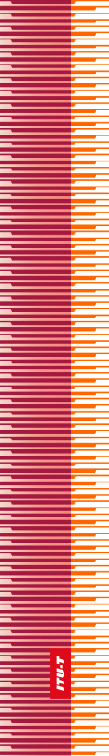 |  | 国 际 电 信 联 盟
 |  | ITU-T
国际电信联盟
电信标准化部门
世界电信标准化全会
哈马马特，2016年10月25 - 11月3日

 | 第 88 号决议 – 国际移动漫游

前言
国际电信联盟（ITU）是从事电信领域工作的联合国专门机构。ITU-T（国际电信联盟电信标准化部门）是国际电联的常设机构，负责研究技术、操作和资费问题，并发布有关上述内容的建议书，以便在世界范围内实现电信标准化。
每四年一届的世界电信标准化全会（WTSA）确定ITU-T各研究组的课题，再由各研究组制定有关这些课题的建议书。
世界电信标准化全会第1号决议规定了批准ITU-T建议书所须遵循的程序。
属ITU-T研究范围的一些信息技术领域的必要标准是与国际标准化组织（ISO）和国际电工技术委员会（IEC）协作制定的。

© ITU 2016年
版权所有。未经国际电联事先书面许可，不得以任何手段复制本出版物的任何部分。

第88号决议（2016年，哈马马特）
国际移动漫游
（2016年，哈马马特）
世界电信标准化全会（2016年，哈马马特），
考虑到
a) 2013年9月23-24日在日内瓦举办的国际移动漫游（IMR）高级别讲习班的成果；
b) 2015年9月18日在日内瓦举办的国际电联IMR全球对话的成果；
c) 国际电联电信标准化部门（ITU-T）从事的工作涉及建议书、一致性评估以及具有政策或监管影响的问题；
d) 在全球范围内，经济日益依赖于可靠、成本高效、具有竞争性且价格可承受的移动通信技术；
e) 当批发IMR费率与底层成本脱节时，可能会对零售费率产生影响，包括出现不一致和任意收费情况；
f) 如果国内价格与IMR价格之间持续存在巨大差异，就不可能形成竞争性的国际电信市场；
g) 各国之间与各区域之间的成本存在差异，
注意到
a) ITU-T D.98建议书是2012年在成员国与部门成员之间达成的一项协议；
b) ITU-T D.97建议书载有或可用于降低过高漫游费率的方法，同时突出强调鼓励漫游市场竞争、教育消费者和考虑采取引入漫游费率上限等适当监管行动的必要性，
做出决议
ITU-T第3研究组必须继续研究IMR费率的经济影响，
责成电信标准化局主任
1 与电信发展局（BDT）主任协作，推出相关举措，增强人们对降低IMR费率给消费者所带来益处的认识；
2 提出合作方法，促进ITU-T D.98和D.97建议书的落实，并通过推行能力建设项目、讲习班和为国际合作协议制定导则，降低各成员国之间的IMR费率，

请各成员国
1 为落实ITU-T D.98和ITU-T D.97建议书采取措施；
2 适用时采取监管措施，通过协作努力降低IMR费率。

